**Міністерство Освіти І НАУКИ України**

**Національний університет "Львівська політехніка"**

Інститут **ІКНІ**

Кафедра **СШІ**

**ЗВІТ**

До лабораторної роботи №2

**З дисципліни:** «Технології захисту інформації»

**На тему:** «Дослідження програми KRYPTEL»

**Виконав:**

ст. гр. КН-307

Шиманський П.С.

**Прийняв:**

Матвійчук Я.М.

Львів - 2019

**Мета:** дослідити програму KRYPTEL.

**Хід роботи:**

1. Запустив файл kryptelite.8.2.1.exe. Виконав всі вказівки по встановленню програми в ОС.

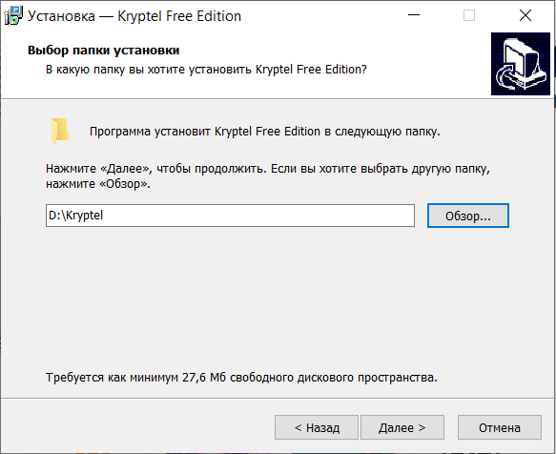

**Рис.1.** Установка програми

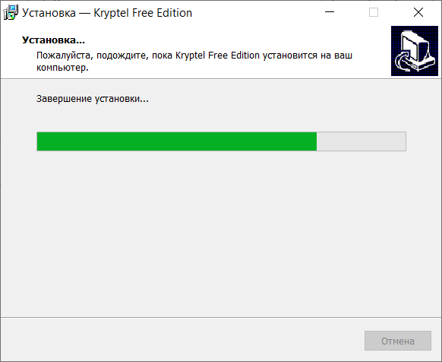

**Рис.2.** Установка програми(2)

1. Після завершення встановлення, я відкрив інформацію з сайта [www.kryptel.com](http://www.kryptel.com) про QuickStart програми. Уважно вивчив цю інформацію.

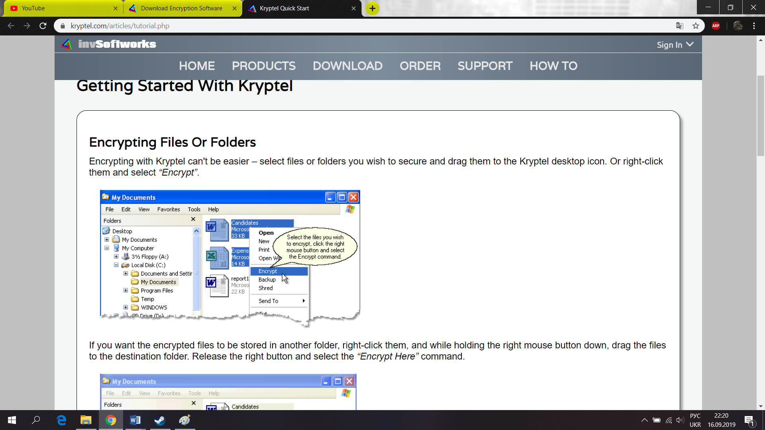

**Рис.3.** Інформація про QuickStart програми

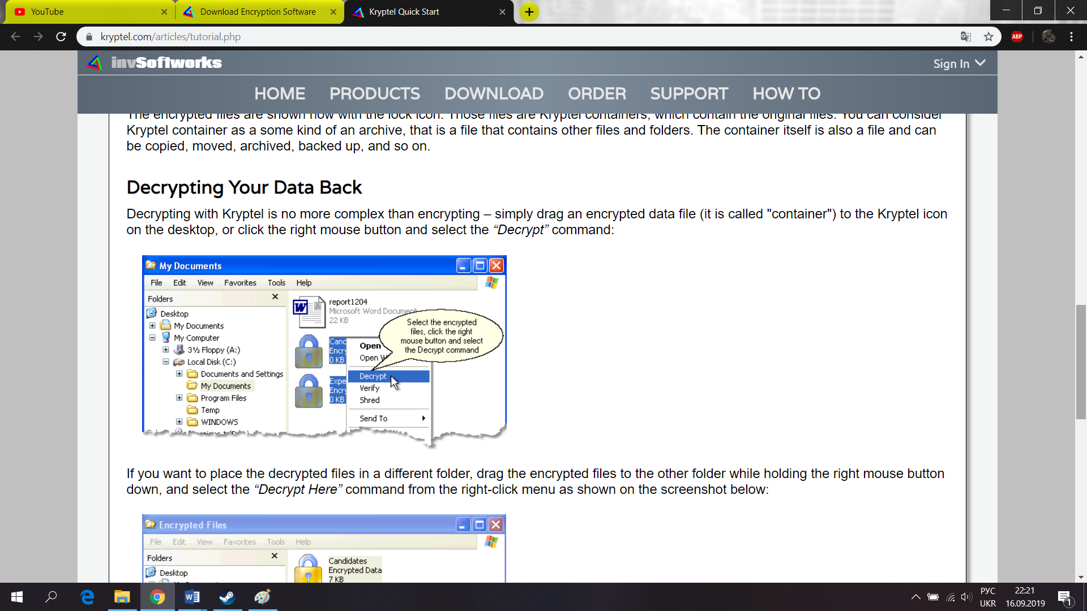

**Рис.4.** Інформація про QuickStart програми(2)

1. Наступний шлях Пуск\Всі програми\Kryptel\Help відкриває веб-сайт програми з HelpKryptel англійською. Вивчив цю інформацію.

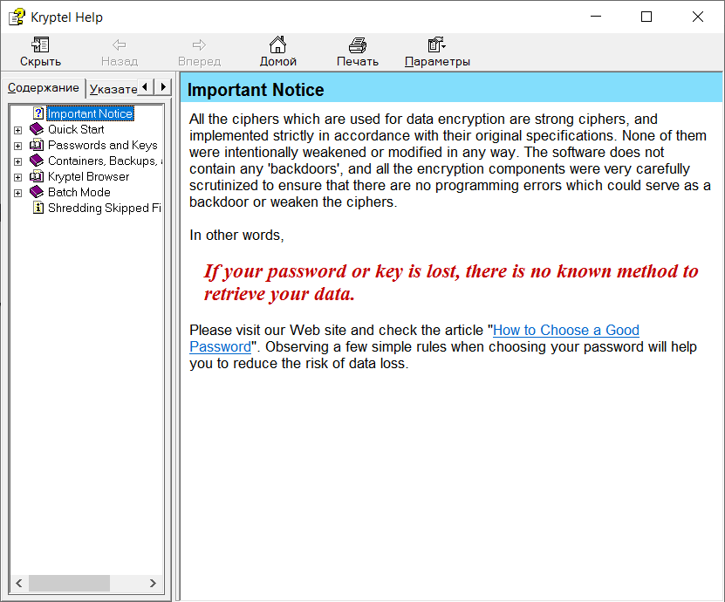

**Рис.5.** Інформація з програми Kryptel Help

1. Виконав дії шифрування і дешифрування файлів і папок, переконався у працездатності програми.

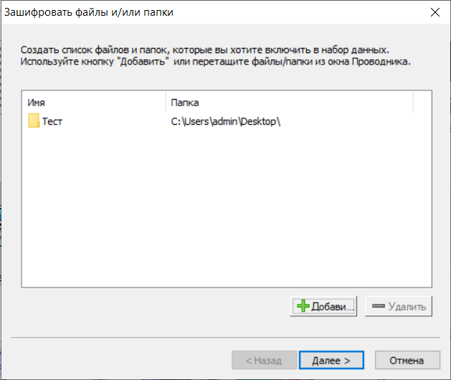

**Рис.6.** Шифрування папки «Тест» в якій присутнє одне зображення

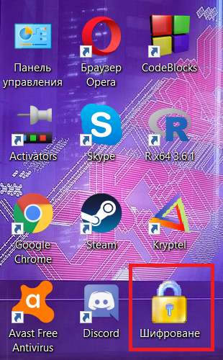

**Рис.7.** Після шифрування папки «Тест» з’явився новий файл, якому я дав назву «Шифроване»

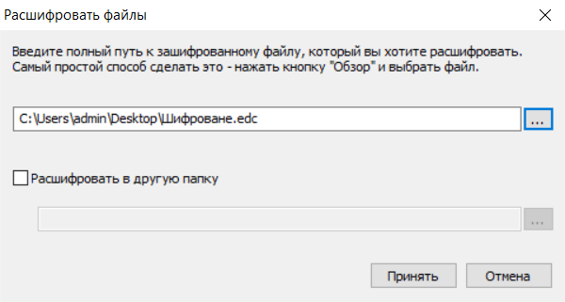

**Рис.8.** Процес дешифрування файлу «Шифроване»

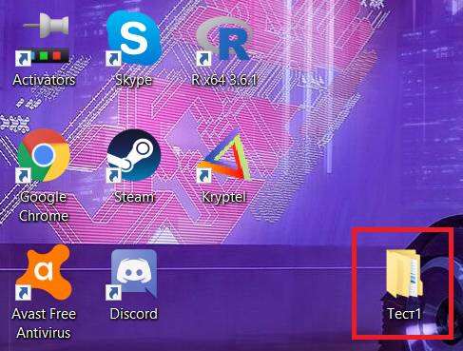

**Рис.9.** Після дешифрування, всі дешифровані файли перемістив у папку «Тест1»

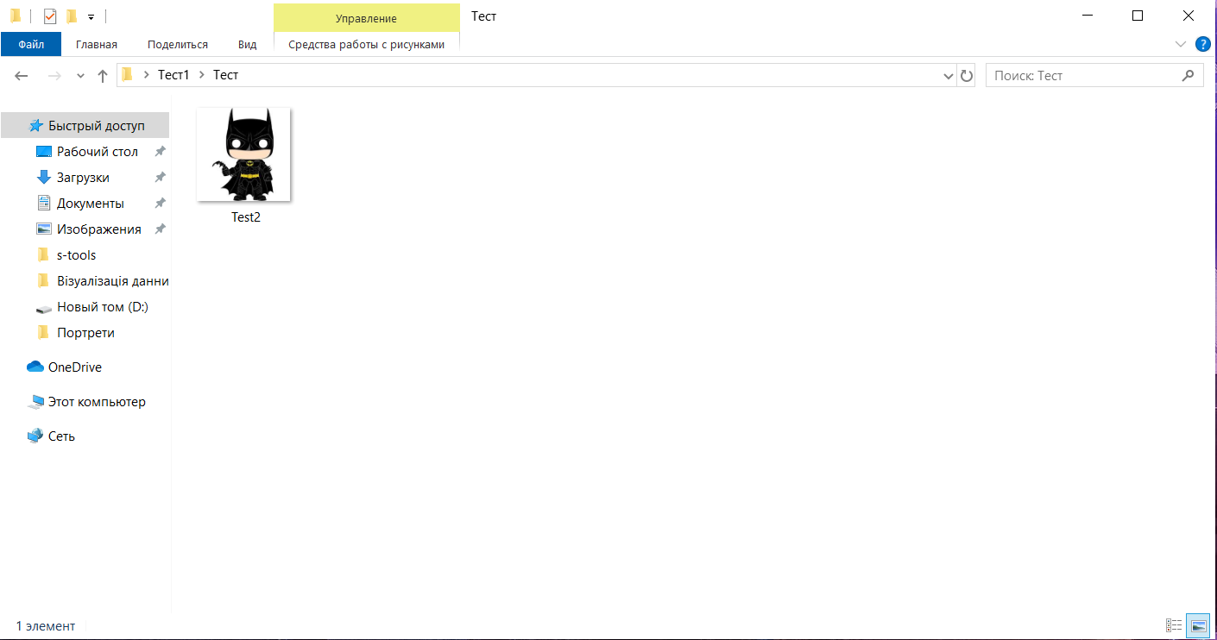

**Рис.10.** Результат успішного дешифрування

**Висновок:**

Виконавши цю лабораторну роботу я дослідив програму Kryptel, навчився нею користуватися. Також навчився користуватися цією програмою, а саме шифрувати папки і файли та дешифровувати їх відповідно.